A
Audi tlántica
Auditores - Consul to res

ASOCIACIÓN DE INTEGRACIÓN SOCIAL "CALIDAD DE VIDA"

EJERCICIO 2022

INFORME DE REVISIÓN SOBRE LA APLICACIÓN DE FONDOS PÚBLICO PARA ENTIDADES PÚBLICAS QUE DESARROLLAN PLANES DE PREVENCIÓN Y ATENCIÓN DE DROGODEPENDENCIAS Y PARA LA GESTIÓN DE CENTROS Y SERVICIOS SOCIOSANITARIOS DE ATENCIÓN A
LOS DROGOD, EPENTIENES DE
TITULARIDAD PUBLICA O PRIVADA

So ci edad Inscrit a en el R.O . A.C. n.º 5-0760 • N.I.F.: 8 -35.472.885
C/ Ayagaures , 12 • 35110 Santa Lucia de Tirajana • Tel.: 928 471 109 • Fax: 928 463 021

Informe de Revisión de la Cuenta Justificativa de Subvenciones

A la atención del Servicio Canario de la Salud Dirección General de Salud Pública

- A los fines previstos en el Resuelvo octavo "Plazos y forma de justificación" de la Orden Departamental número 285/2022 de la Consejería de Sanidad de la Comunidad Autónoma de Canarias, de 8 de abril de 2022, hemos sido designados por la Asociación de Integración Social Calidad de Vida (en adelante "la beneficiaria") para revisar la cuenta justificativa de la subvención otorgada mediante dicha Orden a "la beneficiaria" y destinada a garantizar la atención a los drogodependientes, de manera coordinada con los servicios sanitarios y sociales que, impulsando y desarrollando fórmulas de integración en un entorno social normalizado durante todo el tratamiento asistencial.

Una copia de la cuenta justificativa de la subvención sellada por nosotros, a efectos de identificación, se acompaña como anexo al presente informe. La preparación y presentación de la citada cuenta justificativa es responsabilidad de "la beneficiaria", concretándose nuestra responsabilidad a la realización del trabajo que se menciona en el apartado 2 de este informe.

- La revisión de la cuenta justificativa se ha llevado a cabo según el alcance establecido en el artículo 21.2, 23.1, 25.1 y 25.2 del Real Decreto 36/2009 por el que se establece el Régimen General de Subvenciones de la Comunidad Autónoma de Canarias. Nuestro trabajo, se ha realizado siguiendo lo dispuesto en las normas de actuación aprobadas, mediante Orden del Ministerio de Economía y Hacienda 1434/2007, 17 de mayo de 2007, en las que se fijan los procedimientos que se deben aplicar y que han consistido en las comprobaciones que de forma resumida se comentan a continuación:

l. Hemos verificado que la memoria de actuación justificativa del cumplimiento de las condiciones impuestas en la concesión de la subvención, presenta concordancia con el contenido de la memoria económica.

- Se ha comprobado que la memoria económica justificativa del coste de las actividades realizadas contiene:

  - Una relación clasificada de los gastos e inversiones con identificación del acreedor y del documento justificativo, su importe, fecha de emisión y fecha de pago. Dichos gastos presentan total coherencia con la naturaleza de la actividad subvencionada y son elegibles, según la Orden Departamental citada anteriormente.

Sociedad In scrita en el R. O.A.C. n.º 5-0760 • N.I.F.: B-35.472.885

  - La documentación original acreditativa de los gastos justificados en la cuenta justificativa y sus registros contables.

- Hemos cotejado y revisado una declaración de "la beneficiaria" que indica de forma detallada la relación de otros ingresos o subvenciones que han financiado la actividad subvencionada al proyecto de "Actuaciones 2022, Ámbito Adicciones con o sin sustancias", según el siguiente detalle:

ÓRGANO CONCEDENTE |  |  |  | FECHA | IMPORTE
Consejería de Sanidad. Dirección General de Salud Pública. |  |  |  | 08/04/2022 | 990.315,00€
Consejería Accesibilidad  Canaria | de  del | Política Cabildo | Social y de Gran | 15/07/2022 | 30.000,00€
Excmo. Ayuntamiento de Las Palmas de Gran Canaria. Área de Educación, Seguridad y Emergencia, Servicios Sociales, Participación Ciudadana y Juventud |  |  |  | 25/08/2022 | 1.414,32€
Financiación propia |  |  |  | 31/12/2022 | 7.098,20€
TOTAL FINANCIACIÓN |  |  |  |  | 1.028.827,52€

No existen incompatibilidades entre las distintas subvenciones recibidas y no ha habido exceso de financiación, por lo que no existen reintegros de remanentes no aplicados.

Dado que este trabajo, por su naturaleza, no tiene la consideración de auditoría de cuentas, ni se encuentra sometido a la ley 22/2015, de 20 de julio, de 20 de julio, de Auditoría de Cuentas, ni la normativa que la desarrolla, ni una revisión realizada de acuerdo con las Normas Internacionales de Encargos de Revisión, no expresamos una opinión sobre la información contenida en la cuenta justificativa que se adjunta a este informe.

- "La beneficiaria" ha puesto a nuestra disposición cuanta información le ha sido requerida para la realización de nuestro trabajo con el alcance establecido en el apartado anterior

- Como resultado del trabajo realizado, les informamos que no hemos observado hechos o circunstancias que pudieran suponer incumplimientos de la normativa aplicable o de las condiciones impuestas a "la beneficiaria" para la percepción de la subvención a que se refiere el apartado 1 anterior.

So cied ad In scrit a en el R.O.A.C. n.º 5-0 760 • N.1.F.: B-3 5.472.885

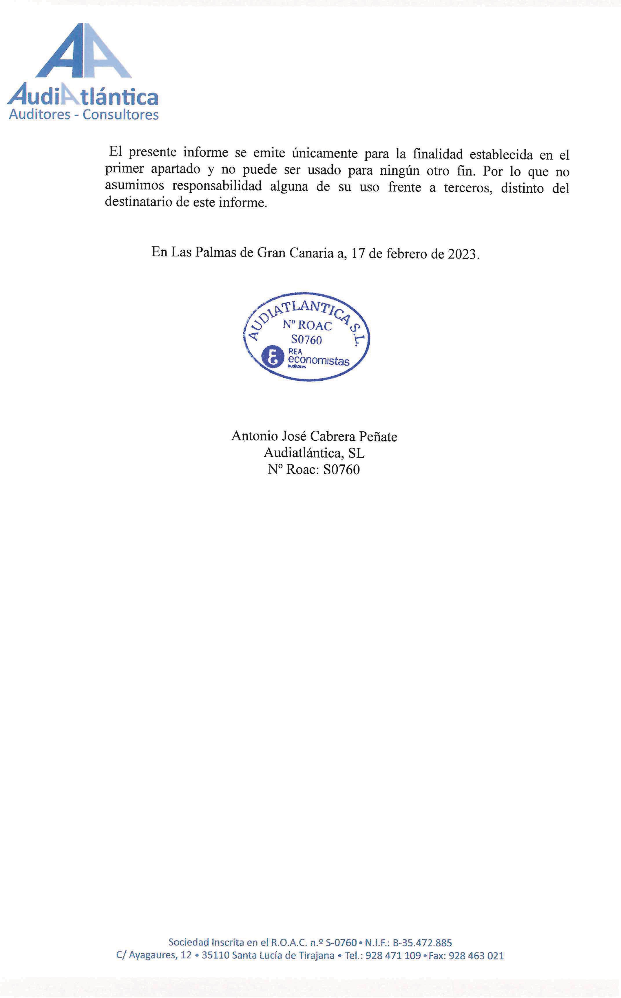42764086W ANTONIO JOSE CABRERA (R: B35472885)

Firmado digitalmente por 42764086W ANTONIO JOSE CABRERA (R: B35472885)
Nombre de reconocimiento (DN): 2.5.4.13=Reg:35009 /Hoja:GC-17264 /
Tomo:1323 /Folio:221 /Fecha:22/01/1999 / Inscripción:3,
serialNumber=IDCES-42764086W, givenName=ANTONIO JOSE, sn=CABRERA PEÑATE, cn=42764086W ANTONIO JOSE CABRERA (R: B35472885), 2.5.4.97=VATES- B35472885, o=AUDIATLANTICA SL, c=ES Fecha: 2023.02.17 11:01:51 Z

